Маңғыстау облысы,Жаңаөзен қаласы.

Білім беру саласы: Әлеуметтік орта
Ұйымдастырылған оқу іс - әрекеті: Қоршаған ортамен танысу
Тақырыбы: Достық мерекесі
Мақсаты: Балаларға 1 – мамыр Қазақстан халықтар бірлігі күні мерекесі екенін жеткізу. Ынтымақтыққа, достыққа, өз Отанын сүюге, қорғауға, көп ұлтты халқымыздың тыныштығы мен бірлігін нығайтуға ат салысатын азамат болуға тәрбиелеу. Балалардың бірлік, ынтымақтастық туралы түсініктерін кеңейту. Мерекелік көңіл күйлерін көтеріп, өздеріне ұнайтын шар, жалаушаның суретін салдыру. Ойын арқылы әр ұлттың киімдерін ажырата білуге үйрету.
Әдіс – тәсілі: Сұрақ – жауап, түсіндіру, ойын, ән айту.
Көрнекілігі: Әр ұлт өкілдерінің суреттері, ДVД, теледидар, сурет салу құралдары.
Іс-әрекет кезеңдері. | Тәрбиешінің қызметі | Балалардың іс-әрекеті
Мотивациялық қозғаушы | - Балалар қазір жылдың қай мезгілі?  - Дұрыс айтасыңдар, қазір көктем мезгілі, көктем мезгілінде біз қандай мерекелерді тойладық, қане есімізге түсірейікші.  Жарайсыңдар, сендер жақсы біледі екенсіңдер, естеріңе жақсы сақтап қалыпсыңдар. Осы көктем мезгілінің соңғы мамыр айында тойланатын тағы бір мереке бар екен. Ол мереке 1 мамыр Қазақстан Халықтарының ынтымағы мен бірлігі күні мерекесі. | - Көктем мезгілі.  - 8 наурыз аналар мерекесі, 22 наурыз, наурыз мерекесі.
Ұйымдастырушылық ізденіс | - Балалар біздің ұлтымыз қандай?  - Біз қай тілде сөйлесеміз?  Қазақстан халқының өзінің қазақ тілі, ұлттық киіміміз, салт – дәстүріміз бар. Сол сияқты біздің Қазақстанда басқада ұлттар тұрады. Өзбек, орыс, қырғыз, татар және тағы басқа да ұлт өкілдері тұрады.  Қане балалар бәріміз экранға қарайық.  1 – слайд: Сурет арқылы әр ұлттардың киімдерімен таныстыру.  Балалар, осы ұлттардың барлығы да Қазақстанда тұрады. Қазақстан көп ұлтты мемлекет. Олар өз елдерінде болмасада, Қазақтардың елін – елім деп, жерін – жерім деп, құрметтеп, үлкен үлгілі, бақытты, өнегелі отбасы болып өмір сүруде. Әлем халықтарының тату – тәтті бейбітшілікте, ынтымақтастықта өмір сүріп отырғаны біздің қазақ елінің арқасы және олар мұны түсініп, жақсы біледі. Сол себепті біздің елімізді қадір тұтып, құрметтейді.  2 – слайд: Экраннан Елбасы құттықтауы мен орталық алаңда өткізілген шеруді тамашалау.  Ертең 1 мамыр мерекесі. Біздің қаламызда осындай салтанатты шеруге болу керек еді. Әр ұлт өздерінің ұлттық киімдерін киіп, өнерлерін көрсететін еді.  Балалар, біз мерекеге барғанда қолымызға не ұстап шығуға болады деп ойлайсыңдар?  - Дұрыс айтасыңдар, біз мерекеге шар, жалаушалар ұстап шығуымыз керек. Олай болса осы мерекеге арналған шарымыз бен жалаушаларымыздың суретін салайықшы.  - Жалауша қандай пішінге ұқсайды?  - Түсі қандай болады?  - Ал шар қандай пішінге ұқсайды?  - Түстері қандай болады?  Жарайсыңдар балалар, жалаушамыздың түсі көк, пішіні тіктөртбұрышты, ал шарларымыздың түстері әр түрлі, пішіндері домалақ, сопақша болады екен. Енді қағазға өздеріңе ұнайтын шар мен жалаушаның суретін салайық.  Сергіту сәті: | -Қазақ  -Қазақ тілінде.  -Шар, жалауша  -  - Тіктөртбұрышқа  - Көк болады.  - Домалақ, сопақша.  - Қызыл, көк, жасыл,  Ортақ мекен жер шары,  Төбемізде бір аспан.  Барлық ұлттың баласы,  Достығымыз жарасқан
Рефлексивті-коррекциялау | Дидактикалық ойын: «Қай ұлттың бас киімі?»  Ойын шарты: Көрсетілген әр ұлт өкілдерінің суреттерінің бас киімін тауып кигізу.  Балалар сендер достық, ынтымақ туралы қандай мақал – мәтелдер білесіңдер?  Жарайсыңдар балалар, бүгінгі оқу іс - әрекетіне жақсы қатыстыңдар. Бір – біріңе деген достықтарың мәңгі болсын, ата – аналарың аман болсын. Ал мен сендерге ертең 1 мамыр мерекесіне барғанда қолдарыңа ұстап баратын жалауша мен гүл берейін. Ертеңгі мерекеде әдемі болып жүріңдер. | Ырыс алды – ынтымақ.  Бірлік болмай, тірлік болмас.  Ұрыс, ырысты қашырар  Ынтымақ, халықты асырар.

Күтілетін нәтиже:
Білуі; Балалар 1 мамыр мерекесі Қазақстан Халықтар бірлігі күні екенін біледі.
Меңгеруі: Өз Отанын сүюді, қорғауды, өзге ұлт өкілдерін құрметтеуді үйренеді
Игеруі: Әр ұлттардың киім ерекшеліктерін біледі.

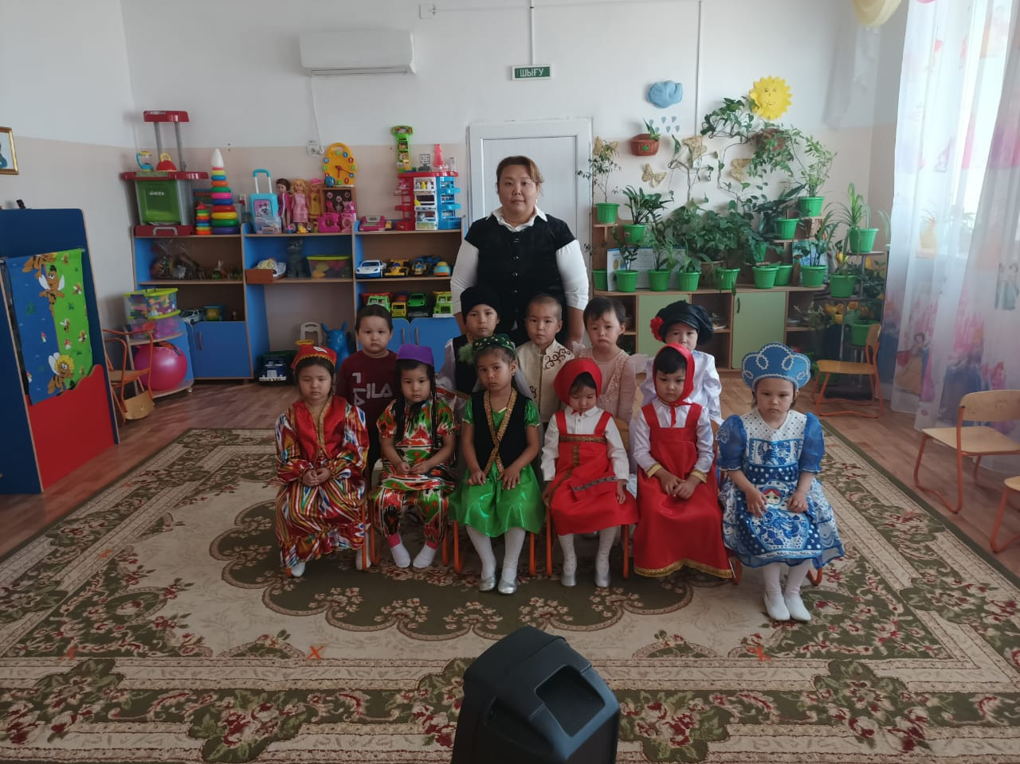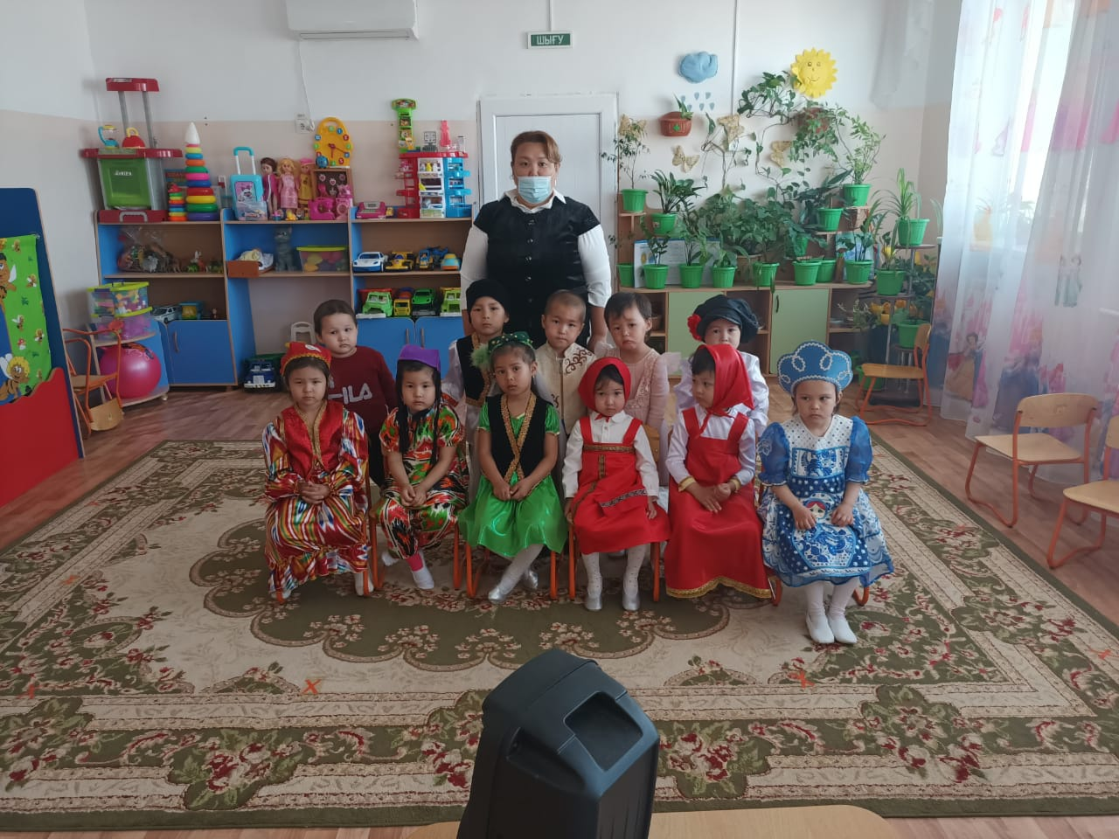

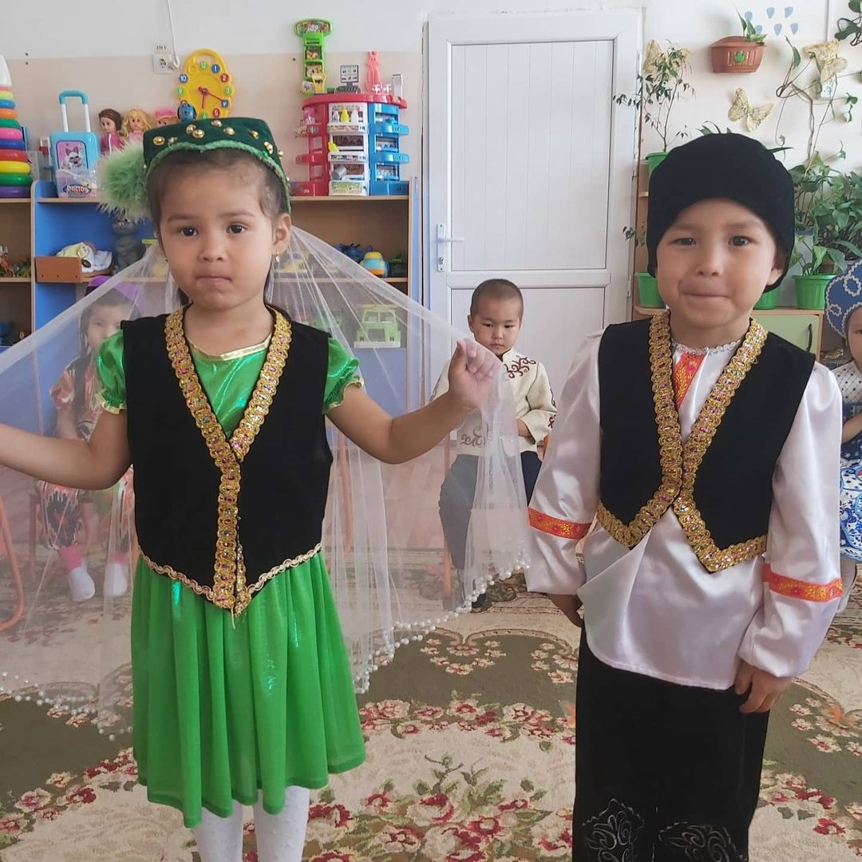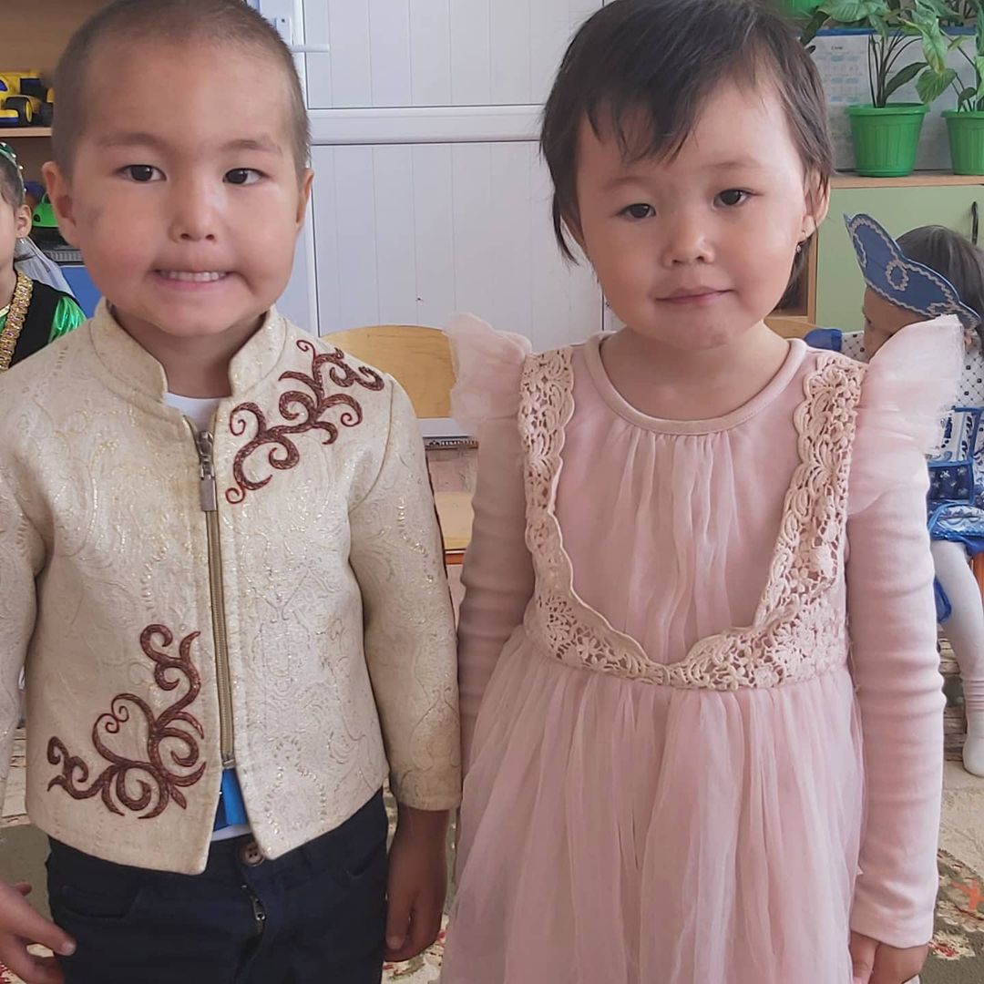

Татар халқы Қазақ халқы

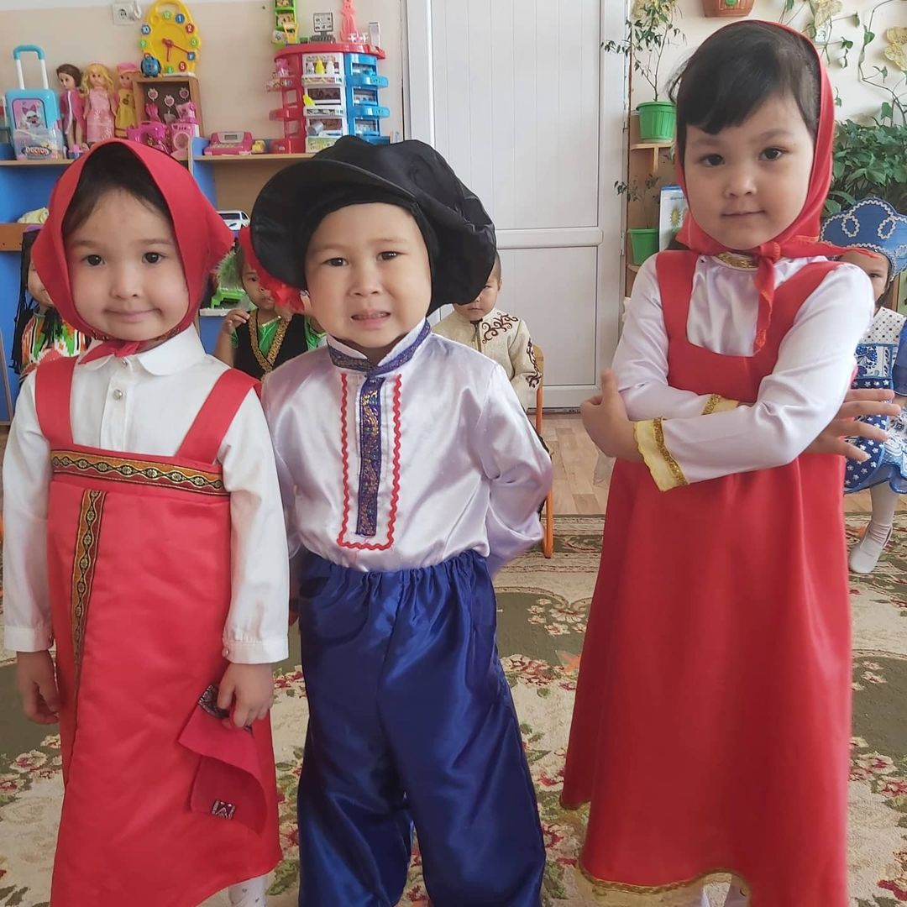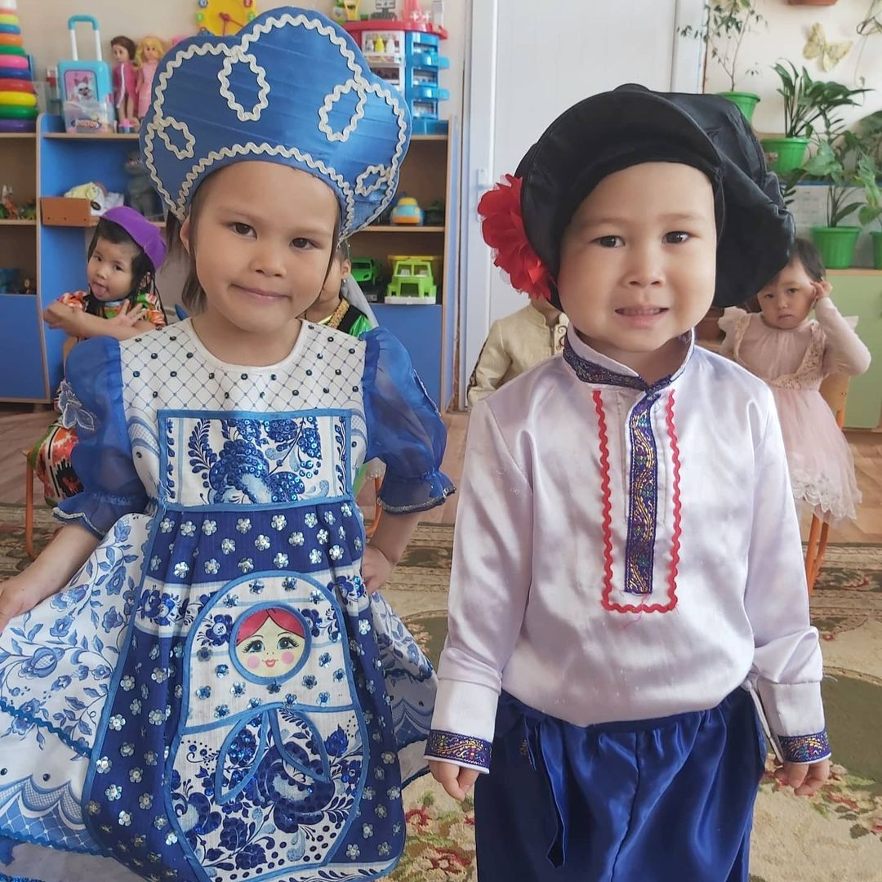
Орыс халқы

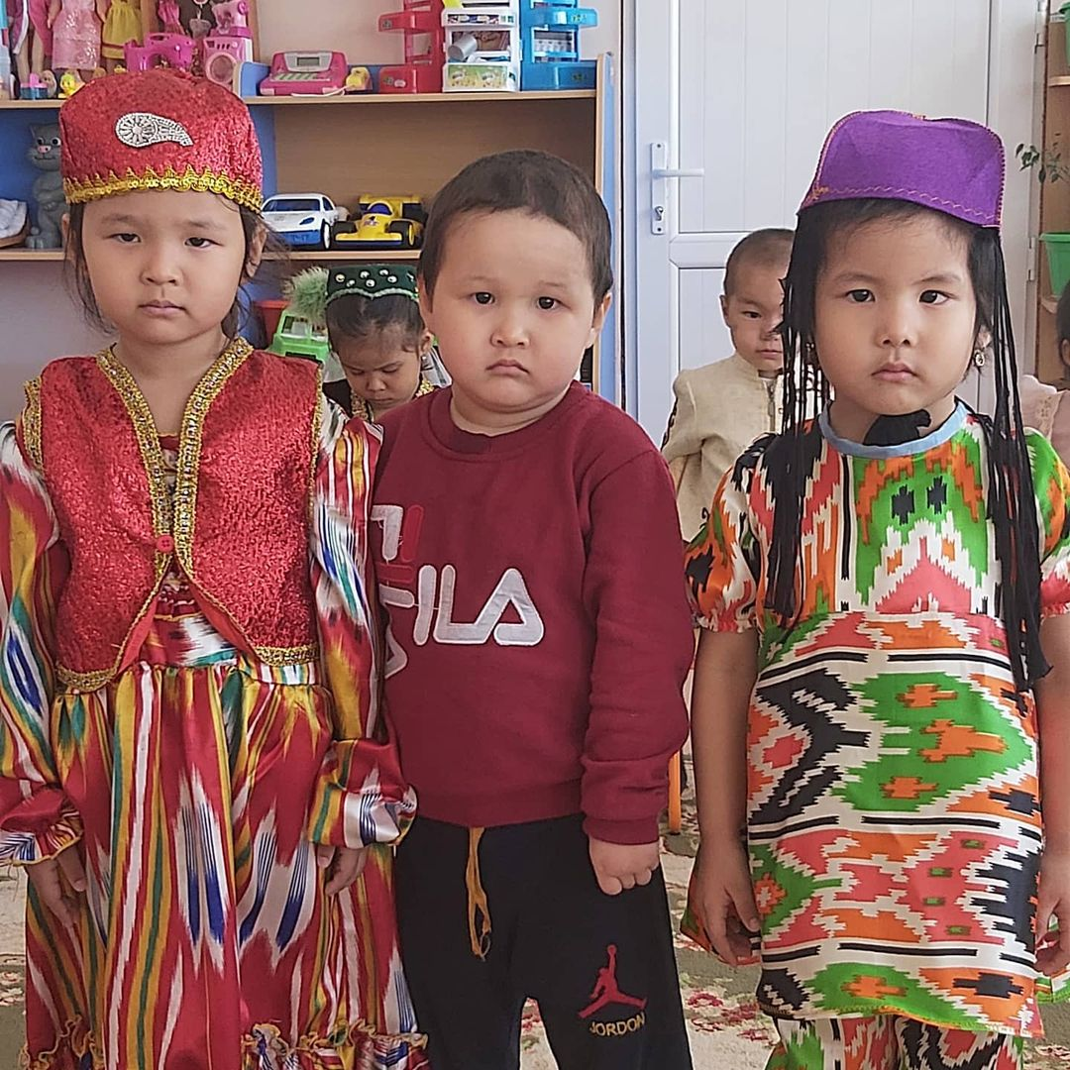
Өзбек халқы

